INDICAÇÃO Nº______________ DE 2026.

Sugere ao Poder Executivo Municipal, por meio do órgão competente, que sejam solicitadas providências para a desobstrução de bueiro com comprometimento do escoamento de águas pluviais na Rua Marechal Deodoro, nº 360, no bairro Centro.

Indico à Mesa Diretora, na forma regimental, que seja encaminhado expediente ao Poder Executivo Municipal, por meio do órgão competente, sugerindo a realização de vistoria e desobstrução de bueiro com comprometimento do escoamento de águas pluviais, localizado na Rua Marechal Deodoro, nº 360, no bairro Centro, onde parte da abertura de drenagem foi coberta por asfalto.

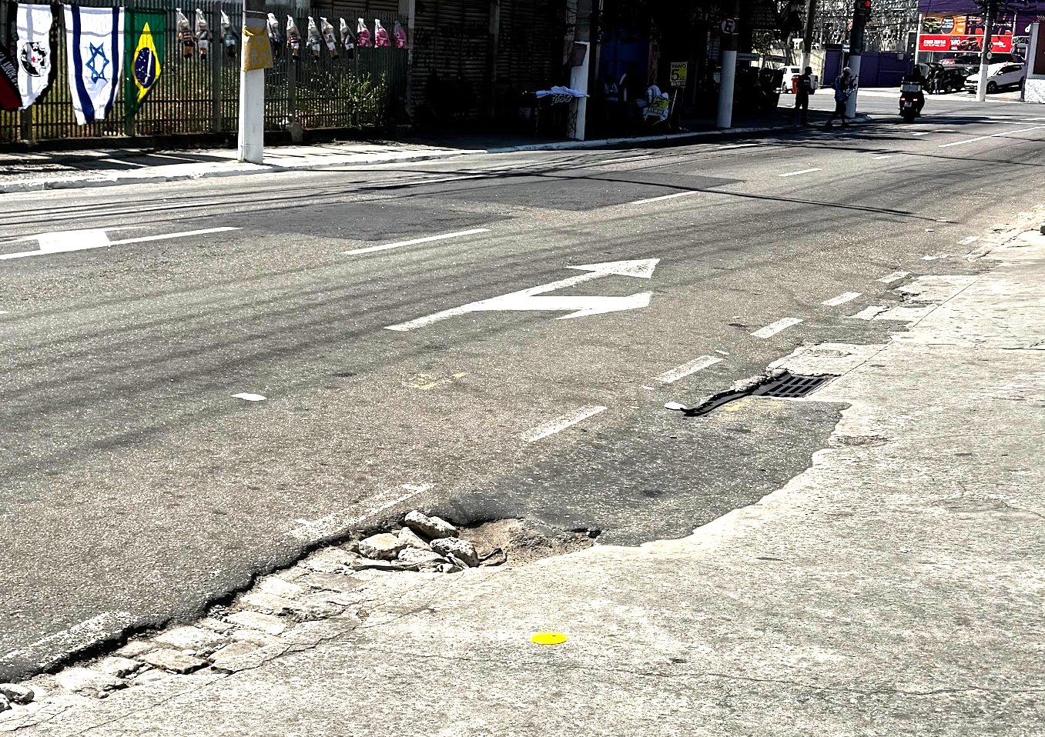

JUSTIFICATIVA

O bueiro mencionado apresenta obstrução parcial do ponto de escoamento de águas pluviais, em razão da aplicação de asfalto sobre parte de sua estrutura, comprometendo o fluxo adequado da drenagem.
A situação pode ocasionar acúmulo de água na via, alagamentos, danos ao pavimento e riscos à segurança de pedestres e motoristas, especialmente em períodos de chuva.
Diante disso, torna-se necessária a intervenção imediata do Poder Público para correção da obstrução e restabelecimento do pleno funcionamento do sistema de drenagem.

Niterói, 05 de Maio de 2026.

Fernanda Louback
Vereadora

